医师定期考核流程

一、医疗机构领取账号、密码，登录http://dqkh.91huayi.com/admin/login.aspx 选择医师信息管理—添加，输入本医疗机构医师的姓名、身份证号和手机号，生成医师个人账号。
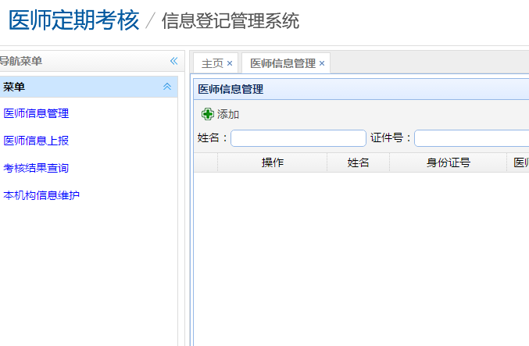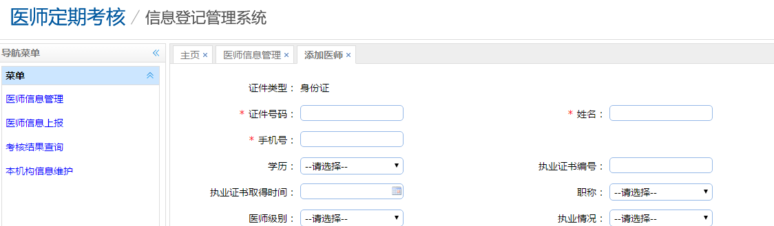
二、参加考核的医师在手机APP掌上华医或者电脑登录http://dqkh.91huayi.com 完善个人信息，按照要求上报材料，全部完成后保存提交。
三、医疗机构登录http://dqkh.91huayi.com/admin/login.aspx 在医师信息管理中查看医师信息填写是否正确、完整，
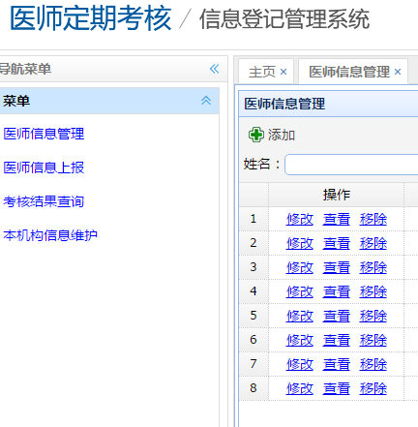
确定无误后，选择医师信息上报，选择要上报的医师，点击医师上报，选择优良评定后，点击确定，医师上报完成。等待考核机构审核。
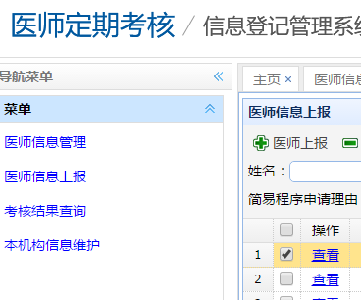
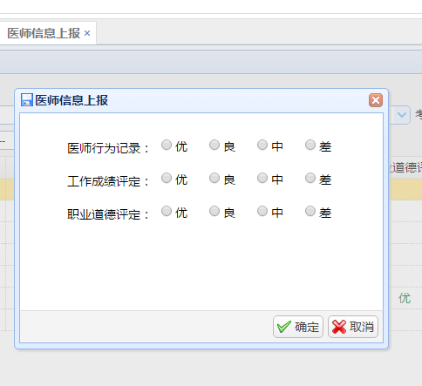

医疗机构可以定期登录查看，如有驳回，查找问题，更改后重新上报。
四、重点问题：如果医师先行注册了账号，并自行选择了医疗机构，则医疗机构不需要添加医师信息，如果医师选择错误，联系选错的那个医疗机构，将该医师移除，同时要求医师在电脑登录http://dqkh.91huayi.com 进行重新选择，不要在手机上进行操作，也不要在医疗机构的账号里进行添加，会添加不上！！！
五、常见问题
1、本次医师定期考核测评时间是什么？
本次测评时间范围为2018年7月1日-2020年6月30日。
2、医师定期考核对象为2018年7月1日以前获得医师资格的医师还是执业注册的医师？
本次考核对象为2018年7月1日以前在我市医疗、预防、保健机构中进行执业注册的医师，以《医师执业证书》上的注册时间为准。首次注册时间在2018年7月以后的，不参加此次考核！！
3、从外地调入的医师，是否参加此次医师定期考核？
如果本考核周期在外省（市、自治区）已经参加过定期考核，可不参加；如果没参加过，且注册时间在2018年7月1日之前的，应该参加此次医师定期考核。
4、简易程序考核中要求“5年以上执业经历”和“12年以上执业经历”，执业时间计算起止日期怎么计算？
执业时间从《医师执业证书》上的首次注册时间开始，至2020年6月30日为止计算。如果执业过程中有中止执业的情况，中止执业之前和之后的时间可以累积计算。
5、医师执业过程中有变更执业类别、执业范围的，在计算执业时间时，时间是否可以连续计算。
可以连续计算。
6、考核周期内注册地点发生变化的，应在哪里参加考核？
应在医师目前注册的第一执业地点所在机构参加考核。但在考核周期内执业过的机构都应给出工作成绩和职业道德评定意见。
7、执业医师在计算执业时间时，如果之前注册过执业助理医师，作为执业助理医师的执业时间是否计算在内？
执业助理医师的执业时间可以计算在执业时间内，即执业助理和执业医师时间可以累加。助理执业证书不在手上的，可以去政府大厅审批办窗口查询，由窗口出具证明。
8、良好行为记录、不良行为记录如何认定？
答：良好行为记录包括：医师在执业过程中收到市、厅级以上奖励、表彰；完成卫生支农、援外医疗、援疆援藏等政府指令性任务，且超过三个月；取得市以上技术成果奖。
不良行为记录包括：因违反医疗卫生管理法规和诊疗规范常规受到行政处罚、处分；发生医疗事故。
9、参加住培人员、离退休人员、外出进修人员、病休人员等是否参加考核？应在哪个机构参加考核？
参加住院医师规范化培训的医师，已经转注册到住培单位的，应在住培单位参加考核。离退休人员、外出进修人员、病休人员等，如果仍然开展执业活动，均应在其所注册的机构参加考核，如果目前不再执业，应办理注销或备案手续。
10、执行简易程序条件
（一）具有5年以上执业经历，考核周期内有良好行为记录的，一般人都达不到，不要妄想走捷径！！！良好行为记录在第8问，仔细比对自己是否可以达到！！！
（二）具有12年以上执业经历，在考核周期内无不良行为记录的；
（三）省级以上卫生行政部门规定的其他情形。
11.一般程序免考条件
其他医师定期考核按照一般程序进行。但是在考核周期内按规定通过住院医师规范化培训或通过晋升上一级专业技术职务考试（以上一级职称证批准时间为准，时间应在2018年7月1日-2020年6月30日），可视为业务水平测评合格（一般程序免考）。
12、考核周期内助理医师考进执业医师，是否可以一般程序免考？
不可以。
13、考核周期内通过高级专业技术资格专业知识和专业实践能力考试，未获得职称证是否可视为业务水平测评合格？
不可以。只有在考核周期内获取上一级职称证才可视为业务水平测评合格，以批准时间为准。
14、简易程序的医师需上传哪些佐证材料？
除了必须上传的照片、身份证、资格证、执业证以外，还有《简易程序考核表》中个人述职及单位意见栏盖章页，以及执业证个人信息及签发时间页，上传至医师个人信息完善页面。如果执业中途换证的话，属于连续执业可以上传资格证或到行政审批大厅开证明。
15、一般程序免考人员的佐证材料？
在考核周期内住培及职称考核通过的医师，须上传结业证及职称证的个人信息及发证时间页。
其他说明
1.考核周期内执业助理考进执业医师，这种晋升不可以定为一般程序免考
2.关于执业满12年执行简易程序，大前提医师必须是连续执业，可以从取得资格证开始算起，也可以理解成执业助理+执业医师 满12年可执行简易程序，但是中断执业的话，就得单独处理了。
3.简易程序上传的佐证材料包括：简易程序模板，述职及单位意见盖章及执业证个人信息及签发时间页，上传至华医网个人完善页面。如果是执业证中途换证的话，属于连续执业可以上传资格证或是到行政审批大厅开证明
4.一般程序免考的佐证材料：在考核周期内住培及职称晋级考核通过后以最终发证时间为依据，上传结业证及职称证的发证时间。
5.医师完善信息时，年限一项，只能填写数字，不要写“年”之类的汉字，系统不识别。
6.简易程序需要本医疗机构和考核机构盖章，盖完章后将照片上传至个人信息完善页面。
7.一般程序免考的医师需要填写一般程序免考人员名单，由医疗机构负责汇总本机构走一般程序免考的医师，要把这个表的电子版和盖章的纸质版交对应考核机构。考核机构需要统一上报。

一般程序免考人员名单模板
序号 | 身份证号 | 姓名 | 所在机构
1 | 130323199606283000 | 张三 | Xx医院
2
3
……

附件5
医师定期考核表（简易程序）
考核年度：
姓名 |  | 性别 |  | 出生年月 |  | 年 月 |  | 相  片
学历 |  | 毕业学校 |  |  |  |  |  | 相  片
工作单位 |  |  |  | 参加工作时间 |  | 年 月 |  | 相  片
医师资格证书编码 |  |  |  | 取得时间 |  | 年 月 |  | 相  片
医师执业证书编码 |  |  |  | 取得时间 |  | 年 月 |  | 相  片
执业情况 | 在职/返聘 | 执业经历 | 年 |  | 执业范围
医  师  行  为  记  录 | 良好  行为  记录 | 受到的表彰、奖励
医  师  行  为  记  录 | 良好  行为  记录 | 完成的政府指令性任务
医  师  行  为  记  录 | 良好  行为  记录 | 取得的科研技术成果
医  师  行  为  记  录 | 不良  行为  记录 | 违反医疗卫生管理法规和诊疗规范受到行政处罚、处分情况
医  师  行  为  记  录 | 不良  行为  记录 | 发生医疗事故情况
医师申请  简易程序  考核理由 |  | 本人签名： 年 月 日
执业机构评定意见：
同意□ 不同意□

执业机构盖章 年 月 日
考核机构复核意见：

同意□ 不同意□
考  核  意  见 | 工  作  成  绩  评  定 | 完成工作数量  合格□ 不合格□  完成工作质量  合格□ 不合格□  完成政府指令性工作情况  合格□ 不合格□  执业机构评定意见：  合格□ 不合格□  执业机构盖章 年 月日
考  核  意  见 | 工  作  成  绩  评  定 | 考核机构复核意见：  同意□ 不同意□
考  核  意  见 | 职业  道德  评定 | 执业机构评定意见：  合格□ 不合格□  执业机构盖章 年 月 日
考  核  意  见 | 职业  道德  评定 | 考核机构复核意见：  同意□ 不同意□
考  核  意  见 | 个  人  述  职 | 本人签名： 年 月 日
考  核  意  见 | 个  人  述  职 | 执业机构评定意见：  同意□ 不同意□  执业机构盖章 年 月 日
考  核  意  见 | 个  人  述  职 | 考核机构复核意见：  同意□ 不同意□
考核结果 |  | 考核结论  合格□ 不合格□  考核机构盖章 年 月 日
备注

注：1.在选定的□内打“∨”。
2.考核不通过原因、对考核结果提出复核申请的处理意见及其他需要说明的记入备注栏。

